THE PENINSULA TOKYO AMA SAKURA CELEBRANDO LA TEMPORADA DE FLOR DE CEREZO EN JAPÓN

La icónica flor de la nación se presenta en magníficas exhibiciones florales y ofertas especiales

Cada primavera en Japón, la llegada de sakura (flores de cerezo) se celebra como ningún otro fenómeno natural en el país. La efímera belleza de la flor de sakura captura el corazón y el espíritu de la nación desde febrero, cuando los meteorólogos informan sobre el avance hacia el norte del frente de flores. Así, planes de picnic se gestan en los mejores lugares donde es posible presenciar el hanami (contemplación del florecimiento de los cerezos) y tienen lugar comidas especiales, dulces y bebidas especiales bajo la temática de la delicada flor y su fruta en los menús de todo el país.

Del 22 de marzo al 1 de abril de 2018, la primera fase de la magnífica decoración adornará The Peninsula Tokyo. Cientos de ramas de cerezo de tres metros transformarán el vestíbulo en el primer destino hanami de la ciudad, permitiendo a aficionados a las festividades de primavera tener una ventaja esta temporada.

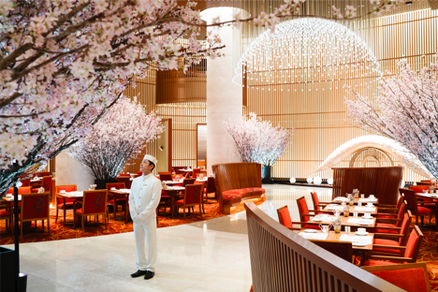

Durante la segunda fase, que se llevará a cabo del 2 de abril al 14 de abril, las espectaculares flores se mostrarán en la entrada principal del hotel, donde los invitados serán recibidos por nuestros icónicos page boys.

Una de las ofertas más populares del hotel es el colorido , con un precio de 5,000 JPY por persona. Disponible todos los días en The Lobby entre el 1 de marzo y el 15 de abril de 2:30 p.m. a 9:00 p.m., con una copa de Deutz Sakura Rosé Champagne, el té de la tarde se presenta en un encantador árbol plateado y cuenta con exquisitos bocadillos de temporada y dulces inspirados en sakura, que incluyen sakura strawberry lamington, choux de cereza, tartaleta de arándano y limón, panna cotta con jalea de sakura, savory croque-madame y sándwich de salmón ahumado. Los scones caseros de sakura se acentúan con pétalos de cereza salados, que le otorgan un sabor sutil. Durante su Afternoon Tea los comensales contarán con una selección de 20 tés, mientras disfrutan de mágicos arreglos florales y escuchan música en vivo desde el balcón.

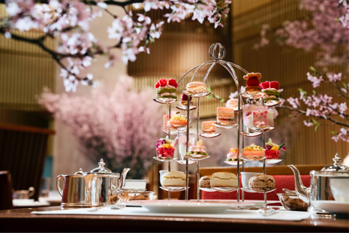

The Lobby también ofrece un menú de sakura limitado a precio fijo para el almuerzo y la cena del 19 de marzo al 15 de abril, que incluye carpaccio de cangrejo de las nieves y crema de sakura, pechuga de pato canadiense asado o tagliatelle de mariscos y albahaca como los platos principales y el postre australiano lamington con fresa y mermelada de sakura para completar la comida.

Los días entre semana del 18 de marzo al 15 de abril de 11:00 a.m. a 6:00 p.m., The Peninsula Boutique & Café ofrecerá el Hanami Picnic Set (7,000 JPY para dos personas) completo con embutidos, una colorida ensalada de gambas con aderezo de vino tinto, sándwiches, postre, fruta fresca y una botella de vino rosado espumoso, por lo que es el kit ideal para llevar a un picnic hanami en los principales puntos de observación de flores de cerezos como Hibiya Park, Chidorigafuchi, Imperial Palace East Gardens, Ueno Park, Shinjuku Gyoenmae Park y más. Se requiere reservación para el Hanami Picnic Set, que se acepta hasta con tres días de anticipación. Además, The Boutique estará llena de dulces de sakura durante este período, con chocolates sakura acompañados de bombones Illanka Griottine, una lujosa caja de trufa y una elegante barra de chocolate elaborada con malvaviscos, coronada con macadamia rosada cristalizada y flores de sakura.
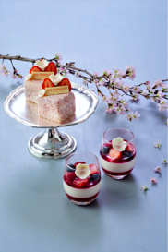
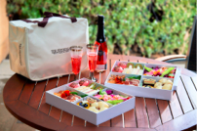
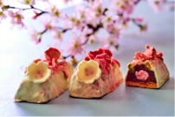
Para satisfacer aún más el apetito dulce de los huéspedes, el experto equipo de pastelería dirigido por el chef Pascal Cialdella elaborará postres frescos, incluyendo el sakura strawberry lamington y panna cotta con bayas. También se ofrecen golosinas recién horneadas, que incluyen el clásico y favorito Anpan japonés (pan de pasta de frijol rojo), bollos y pan danés de pasta de frijol con sakura. También se ofrece el pan Ohanami Campagne con cereza seca y sakura, perfecto para llevar y compartir en una divertida reunión bajo los gloriosos árboles de flor de cerezo.

El exclusivo restaurante cantonés del hotel Hei Fung Terrace ofrece una versión china de la flor de temporada con el Sakura Lunch Menu, que ofrece un encantador trío de dim sum: sakura dim-sum lleno de sepias, camarones y dumplings de hongos de bambú, además de un plato de pollo blando con una sabrosa salsa de chile, pastel de carne picada, fideos con camarones sakura fritos al wok y un refrescante postre de tofu de almendras con sopa de fresas y tapioca a un precio de 4,980 JPY. Los huéspedes también pueden disfrutar de una copa de Deutz Sakura Rosé Champagne de cortesía.

Para un toque único en Peter, el restaurante grill del hotel, un Hanami Afternoon Set estará disponible del 19 de marzo al 15 de abril. Con un precio de 5,000 JPY, el colorido paquete se compone de una copa de sake japonés además de sabores calientes y fríos como ensalada de trucha, espárragos y prosciutto frescos, pastel de cangrejo y hamburguesas Mini Peter. Deléitese con una tarta de limón y arándanos, sakura strawberry lamington y una divina torta de avellanas con chocolate para completar la comida. Para los huéspedes que buscan un menú más amplio, Peter's Sakura Dinner es la elección perfecta. El menú de cuatro platos de 15,000 JPY abre con un rodaballo de Goto Island con jalea de sakura, un risotto de ragú de camarones con queso de azafrán, carne de res Nagaski Iki de primera calidad y una ingeniosa tarta de merengue para un gran final.

Por la noche, Peter: The Bar ofrece dos cócteles originales (1,800 JPY por cóctel) inspirados en esta icónica temporada. El Anniversary Bouquet a base de ginebra mezcla manzanilla, saúco y licor de sakura, mientras que The New Journey se prepara con champaña para celebrar la llegada de una nueva temporada. The New Journey se mezcla con hierbas de bergamota seca y una selección de tres tipos de flores que definen el color del cóctel.

Los huéspedes y los visitantes del día pueden consentirse en el galardonado Peninsula Spa con The Peninsula Cherry Blossom Ceremony (41,000 JPY ), un tratamiento de 110 minutos que comienza con té de cereza y un macarrón rosado seguido de un ligero exfoliante para los pies, exfoliante y envoltura corporal, tratamiento facial de limpieza, masaje refrescante en el cuero cabelludo y un masaje corporal aromático.

Los huéspedes residentes pueden disfrutar del Sakura Viewing Tour con duración de dos horas del 24 de marzo al 1 de abril, a bordo de una de las flotas personalizadas de The Peninsula Tokyo. Disfrute de los mágicos árboles de flor de cerezo de Chidorigafuchi y Meguro durante el día, y en la noche, las flores iluminadas de Ark Hills y Tokyo Midtown. Las excursiones de un día comienzan desde los 14,000 JPY por persona, mientras que la tarifa por noche comienza desde 10,500 JPY, según el vehículo seleccionado. Las fechas del recorrido están sujetas a cambios, en función del florecimiento de los cerezos.

Para un regalo de recuerdo o memoria de este momento especial en Japón, los huéspedes pueden comprar una original Sakura Pen (800 JPY) en The Peninsula Boutique y en la recepción del 1 de marzo al 15 de abril.

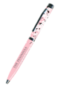

La flor de sakura se desvanece y cae demasiado pronto, pero en el corto tiempo de su vida, reúne a amigos y familias bajo sus pétalos para una experiencia memorable. En la capital japonesa, The Peninsula Tokyo es el principal destino de lujo donde disfrutar de estas icónicas flores.

Los precios de alimentos y bebidas de The Peninsula Boutique están sujetos al 8% de impuestos; las ofertas en el Café y los restaurantes están sujetas a un 8% de impuestos y un 15% de cargo por servicio. El precio por el tratamiento de spa incluye un 15% de cargo por servicio y está sujeto al 8% de impuestos. Todas las ofertas están sujetas a disponibilidad y pueden cambiar sin previo aviso.

####

Acerca de The Hongkong and Shanghai Hotels, Limited (HSH)
Incorporado en 1866 al listado del Hong Kong Stock Exchange (00045), The Hongkong and Shanghai Hotels, Limited es la compañía de un Grupo dedicado a la propiedad, desarrollo y manejo de prestigiosos hoteles y propiedades comerciales y residenciales en locaciones clave de Asia, Estados Unidos y Europa, así como al suministro de turismo y entretenimiento, gestión de clubes y otros servicios. El portafolio de The Peninsula Hotels está conformado por The Peninsula Hong Kong, The Peninsula Shanghai, The Peninsula Beijing, The Peninsula Tokyo, The Peninsula Bangkok, The Peninsula Manila, The Peninsula New York, The Peninsula Chicago, The Peninsula Beverly Hills y The Peninsula Paris. Los proyectos en desarrollo incluyen a The Peninsula London y The Peninsula Yangon. El portafolio de propiedades del Grupo, incluye al complejo The Repulse Bay Complex, The Peak Tower y el edificio St. John’s Building en Hong Kong; The Landmark en la ciudad de Ho Chi Minh, Vietnam; 1-5 Grosvenor Place en Londres, Reino Unido y 21 avenue Kléber en París, Francia. El portafolio de clubes y servicios del Grupo incluyen The Peak Tram en Hong Kong; Thai Country Club en Bangkok, Tailandia; Quail Lodge & Golf Club en Carmel, California; la consultora Peninsula Clubs and Consultancy Services, Peninsula Merchandising y Tai Pan Laundry en Hong Kong.
Para más información, por favor contacte a:
Sandy Machuca
sandy@anothercompany.com.mx
Another Company
Of. 6392.1100 ext. 3415
M: 04455 2270 5536

